Activité documentaire : THE TOILET PAPER SOLAR SYSTEM
Texte en anglais ..la marge à gauche te permet de traduire les termes qui te sont inconnus

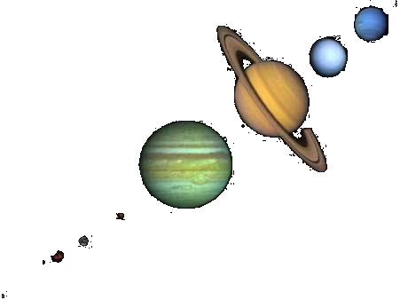
Introduction:
Interplanetary travel is extremely difficult due to the almost unimaginable distances between the planets in our solar system. Voyager II, traveling at nearly 50,000 mph took 12 years to reach the planet Neptune. We can make a scale model of the distances between the planets using almost anything as our reference. In doing so, we may be able to determine a variety of ways to classify the planets of our solar system. It is almost impossible to make a scale model of the solar system that is correct in both planetary diameter and distance. Using a 1 m Sun and a 5 mm Earth, Pluto is found almost one half mile away;
OBJECTIVES
Describe the relative distances of planets from our sun..
Using a roll of school-grade toilet tissue, mark off the distances to the planets using a scale of one tissue = 10,000,000 miles
MATERIALS
Celestial Object | Distances  ( millons miles ) | Number of Sheets from Sun | # of Tissues from previous object
Sun | 0
Mercury | 36
Venus | 67
Earth | 93
Mars | 141
Jupiter | 484
Saturn | 887
Uranus | 1786
Neptune | 2800
Pluto | 3664
- One roll of toilet paper, 201 sheets or more (251 sheets or more for the advanced version).
- Felt-tip marker(s) or fluid writing utensil(s), preferably 10 colors.
- Clear tape for repairs.
SCALE MODE:
- Using a scale of 1 standard sheet of toilet tissue as 10,000,000 miles, we can use the unwound length of the roll of tissue as a ruler for a scale model of the solar system.
Q. Alpha Centari is the closest visible star to our Sun. It is located 25,000,000,000,000 miles away How many sheets away is it?

Activité documentaire :

Modélisation du système solaire à l’aide d’un rouleau de papier toilette

Introduction:
Un voyage interplanétaire est extrêmement difficile à cause des distances inimaginables séparant les planètes dans notre système solaire. Voyager II, voyageant à prés de 50,000 mph mettra 12 ans pour atteindre la planète Neptune. Nous pouvons faire un modèle des planètes à l’échelle en prenant comme référence presque n’importe quoi .En faisant cela, nous devons être capable de déterminer plusieurs moyens pour positionner les planètes de notre système solaire. Il est presque impossible de construire un modèle de notre système solaire à l’échelle valable pour les diamètres et les distances. En représentant par un disque d’1 mètre pour le soleil et de 5 mm pour la Terre de, Pluton se trouve alors à presqu’un mille et demi.
OBJECTIVES
Nous devons décrire les distances relatives des planètes au Soleil. En utilisant un rouleau de papier toilettes du Lycée , marquer la position de chaque planètes en utilisant comme échelle : 1 feuille = = 10,000,000 miles
Celestial Object | Distances  ( millons miles ) | Number of Sheets from Sun | # of Tissues from previous object
Sun | 0
Mercury | 36
Venus | 67
Earth | 93
Mars | 141
Jupiter | 484
Saturn | 887
Uranus | 1786
Neptune | 2800
Pluto | 3664
MATERIELS
- Un rouleau de papier toilettes, 201 feuilles ou plus.
- Marqueur d’au moins 10 couleurs
- Rouleau vide pour ré enrouler le pappier
Echelle :
- En utilisant comme échelle 1 feuille : 10,000,000 miles, on peut utiliser la longueur déroulée du rouleau comme règle pour le modèle planétaire
- Q. Alpha Centari est l’éoile visible la plus proche du soleil.Elle est située à 25,000,000,000,000 miles Combien de feuilles a-t-on besoin ?

